Лабораторная работа № 5 «Изучение конструкции и принципов работы диагностического стенда по испытанию электрооборудования автомобилей СКИФ-1-01»
по курсу «Технология технического обслуживания и ремонта автомобилей»
Тема 2.2. Технология диагностирования автомобилей на постах Д2.
Цель работы: изучение конструкции и принципов работы диагностического стенда по испытанию электрооборудования автомобиля СКИФ-1-01, проверка работоспособности стенда.
Задачи:
- изучить конструкции и принципа работы стенда;
- изучить этапы подготовки стенда к работе;
- изучить порядок работы диагностирования;
- проверить готовность стенда к эксплуатации.

1. Порядок запуска виртуальной лабораторной работы (ВЛР)
1.1. Получите доступ к виртуальному рабочему столу. Инструкция по доступу прилагается к заданию в курсе.
1.2. Откройте на виртуальном рабочем столе папку «Лабораторные работы», выберите папку «Professional group», в ней запустите двойным щелчком программу Выполнить.
1.3. Одинарным щелчком выберите группу «Эксплуатация и ремонт транспорта».
1.4. Из развернувшегося перечня выберите одинарным щелчком лабораторную работу «Изучение конструкции и принципов работы диагностического стенда по испытанию электрооборудования автомобилей СКИФ-1-01».
1.5. По одинарному щелчку Вам доступны файлы ВЛР: Методические материалы и Виртуальная лаборатория (рис.1).
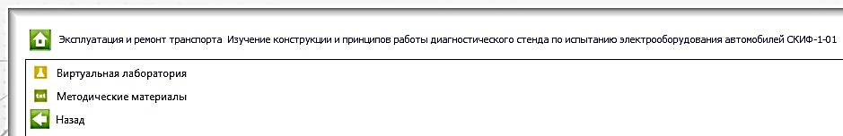
Рис.1. Файлы ВЛР
Выход из Методических материалов - (стрелка «влево» на зеленом фоне в левом нижнем углу экрана). Выход из Виртуальной лаборатории – клавиша F10.
!Используйте сочетание клавиш Ctrl+Alt, чтобы курсор мыши имел возможность свернуть или уменьшить размер окна виртуального стола. Тогда вы сможете работать и на своем компьютере за пределами виртуального рабочего стола, и возвращаться обратно (рис.2).
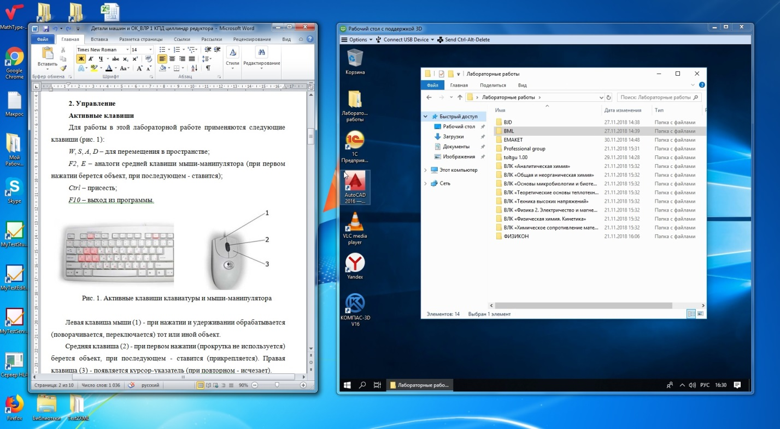
Рис.2. Личный рабочий стол и виртуальный.

2. Теория

2.1. Применение
Стенд применяется в условиях автотранспортных предприятий и станций технического обслуживания. Он позволяет выполнить:
- Измерение и контроль технических характеристик генераторов постоянного и переменного (с выпрямителем) тока с номинальным напряжением 12 В и 24 В и мощностью до 3 кВт в режиме холостого хода и под нагрузкой до 1,2 кВт;
- Измерение параметров и регулировку реле-регуляторов к генераторам;
- Измерение параметров стартеров с номинальным напряжением 12 В и 24 В мощностью до 9 кВт в режиме холостого хода;
- Проверку на работоспособность коммутационных реле и реле регуляторов;
- Измерение параметров электродвигателей вспомогательных механизмов автомобиля;
- Проверку исправности полупроводниковых приборов;
- Измерение сопротивлений.

2.2. Условия эксплуатации
Стенд предназначен для эксплуатации в помещениях с искусственным регулируемыми условиями при температуре окружающего воздуха от плюс 10°С до 35°С, относительной влажности до 80 при 25°С и атмосферном давлении от 650 до 800 мм рт. ст.

2.3. Технические данные
Технические данные диагностического стенда СКИФ-1-01 представлены в Таблице 1.
Таблица 1
Технические данные стенда СКИФ-1-01
Тип конструкции | Настольный
Питание стенда | От трехфазной сети переменного тока напряжением 380В, частотой 50Гц
Амперметр
Диапазоны показаний, А | 0 - 200
Приведенная погрешность измерений, %, не более | ±3
Вольтметр
Диапазоны показаний, В | 0 - 20; 0 - 200
Приведенная погрешность измерений, %  На диапазоне 0 - 20, не более  На диапазоне 0 - 200, не более | ±3  ±4
Диапазоны измерений сопротивления постоянному току, кОм | 0 - 2 кОм  0 - 20 кОм  0 - 200 кОм  0 - 2000 кОм
Приведенная погрешность измерений, %, не более | ±4
Потребляемая мощность, кВт, не более | 2,5
Габаритные размеры не более, мм
Длина | 568
Ширина | 600
Высота | 450
Масса не более, кг | 50

2.4. Указание мер безопасности реального стенда
2.4.1. Корпус стенда должен быть надежно подключен к общему заземляющему контуру.
2.4.2. К работе со стендом допускается персонал, изучивший устройство и принцип работы стенда, прошедший инструктаж и имеющий соответствующую квалификационную группу по технике безопасности.
2.4.3. Проверяемые генераторы и стартеры должны быть надежно закреплены. При необходимости пользуйтесь защитными кожухами.
2.4.4. Запрещается производить ремонт стенда, подключенного к сети.
2.4.5. При перерыве в работе стенд должен быть отключен от сети.
2.4.6. В остальном при эксплуатации стенда руководствуйтесь “Правилами технической эксплуатации и безопасности обслуживания электроустановок промышленных предприятий”

3. Оборудование

3.1. Активные клавиши
Для работы в этой лабораторной работе применяются следующие клавиши (рис. 3):
W, S, A, D – для перемещения в пространстве;
F2, Е – аналоги средней клавиши мыши-манипулятора (при первом нажатии берется объект, при последующем - ставится);
Ctrl – присесть;
F10 – выход из программы.
Рис. 3. Активные клавиши клавиатуры и мыши-манипулятора
Левая клавиша мыши (1) - при нажатии и удерживании обрабатывается (поворачивается, переключается) тот или иной объект.
Средняя клавиша (2) - при первом нажатии (прокрутка не используется) берется объект, при последующем - ставится (прикрепляется). Правая клавиша (3) - появляется курсор-указатель (при повторном - исчезает).
Примечание: при появившемся курсоре невозможно перевести взгляд вверх и в стороны.
Обращайте внимание на всплывающие вверху экрана подсказки и комментарии.

3.2. Диагностический стенд по испытанию электрооборудования автомобиля СКИФ-1-01
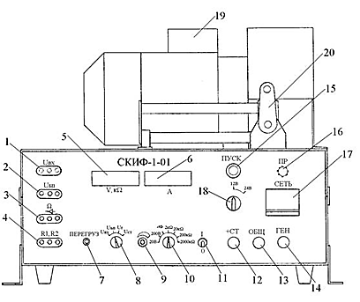
Рис.4. Схематический вид стенда СКИФ-1-01
На основании (рис.4) закреплены: каретка (20) для установки проверяемых генераторов и привод (19).
Спереди, на лицевой панели управления расположены:
- автоматический выключатель сети (17);
- выключатель электродвигателя привода (11);
- предохранитель (16);
- переключатель напряжения и нагрузки (18);
- кнопка «ПУСК» (15);
- клеммы (12), (13), (14) для подключения проверяемых стартеров и генераторов;
- вольтметр, омметр (5);
- розетка омметра (3);
- амперметр (6);
- розетка (4) для подключения резисторов нагрузки R1 и R2;
- резистор-регулятор выходного напряжения постоянного тока (9) с блока питания;
- переключатель пределов измерения напряжения-сопротивления (10);
- розетка (2) - выход регулируемого напряжения постоянного тока;
- розетка внешнего входа вольтметра (1);
- переключатель входов вольтметра (8);
- индикатор перегрузки (7).
Ввод сетевого кабеля находится сзади, внизу. На левой стороне основания расположен болт заземления.

4 . Порядок выполнение работ
Запустите файл «Виртуальная лаборатория» из п.1.5, увидите общий вид стенда СКИФ-1-01, представленный на рис.5.

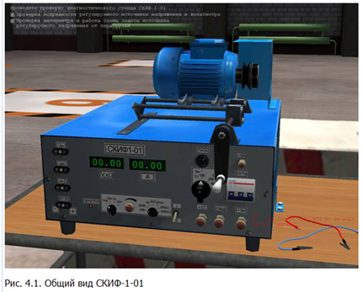
Рис.5. Общий вид стенда СКИФ-1-01

4.1. Проверка исправности регулируемого источника питания и вольтметра
Проверка исправности регулируемого источника питания ы вольтметра состоит из следующих ваших действий:
4.1.1. Включите автоматический выключатель (поз. 17, рис. 4), загораются индикаторы приборов.
4.1.2. Для проверки исправности регулируемого источника питания и вольтметра, установите переключатель вольтметра (поз. 10, рис. 4) в положение «200 В, а переключатель (поз. 8, рис. 4) в положение «+UБП».
4.1.З. Включите стенд и, плавно поворачивая рукоятку регулятора напряжения (поз. 9, рис.4) вправо до упора, следите за показаниями вольтметра (поз. 5, рис.4). Конечное значение напряжения должно быть не менее 30 В, внесите его в отчет.

4.2. Проверка амперметра и работы схемы защиты источника регулируемого напряжения от перегрузки
Проверка амперметра и работы схемы защиты источника регулируемого напряжения от перегрузки предполагает следующий порядок выполнения работ:
4.2.1. Для проверки амперметра и работы схемы защиты источника регулируемого напряжения от перегрузки, соблюдая полярность (плюс с плюсом, минус с минусом), Соедините гнездо розетки «UБП» с клеммами «+ГЕН» и «ОБЩ»
4.2.2. Переключатель выходного напряжения (поз. 18, рис. 4) установите в положение 12 В. Включите стенд и, плавно поворачивая рукоятку регулятора напряжения (поз. 9, рис.4) вправо, следите за показаниями амперметра (поз. 6, рис. 4) и вольтметра (поз. 5, рис. 4).
4.2.3. По мере возрастания тока, начиная приблизительно с 4,2 - 6 ампер, рост тока и напряжение резко упадет (до нуля) - вступит в работу схема защиты от перегрузки, поэтому будьте внимательны, Вам необходимо зафиксировать критическое значение силы тока до срабатывания схемы защиты для отчета.
4.2.4. При срабатывании схемы защиты включается светодиод «ПЕРЕГРУЗКА” Выведите регулятор напряжения (поз. 9, рис. 4) в крайнее левое положение, выключите стенд. После кратковременной выдержки (20 сек для разрядки конденсаторов) вновь включите стенд. Аналогично проведите проверку при положении переключателя (поз. 18, рис. 4) 24 В.
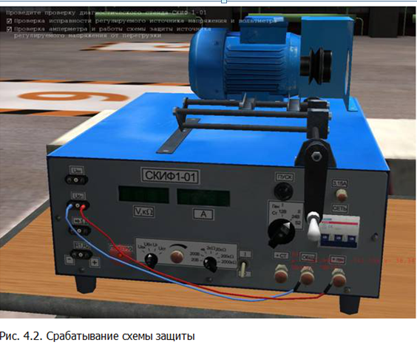
Рис. 6. Срабатывание схемы защиты

4.3. Ответьте на контрольные вопросы.

4.4. Скачайте Бланк выполнения лабораторной работы, составьте отчет о лабораторной работе согласно структуре, приведенной ниже, и прикрепите его в курс для проверки.

5. Контрольные вопросы
1. В какие положения нужно установить переключатель входов вольтметра и переключатель пределов измерения напряжения при проверке исправности регулируемого источника питания?
2. Не менее какого значения должно быть конечное напряжение при проверке исправности регулируемого источника питания?
3. С какими клеммами нужно соединить гнездо розетки “UБП” для проверки амперметра и работы схемы защиты источника регулируемого напряжения?
4. В каком направлении должен вращаться вал двигателя привода и что необходимо сделать для изменения направления движения?

6. Структура отчета
1. Титульный лист (стандартный, есть в курсе);
2. Цель и задачи лабораторной работы (бланк);
3. Заполненная таблица 2 (бланк);
4. Ответы на контрольные вопросы (бланк);
5. Вывод, заключение о работоспособности стенда (бланк).

Бланк выполнения лабораторной работы № 5
«Изучение конструкции и принципов работы диагностического стенда по испытанию электрооборудования автомобилей СКИФ-1-01»

Цель и задачи лабораторной работы

Таблица 2

Показатели | Показатели стенда | Нормативные значение
Проверка исправности регулируемого источника питания и вольтметра
Максимальное напряжение источника питания, В |  | 30
Проверка амперметра и работы схемы защиты источника регулируемого напряжения от перегрузки
Критическое значение амперметра при значении выходного напряжения 12 В, А |  | 4,2 – 6
Критическое значение амперметра при значении выходного напряжения 24 В, А |  | 4,2 – 6

Ответы на контрольные вопросы;

Вывод:

